CERTYFIKAT

Niniejszym potwierdza się, że:

Pan/Pani ………….
w dniu ………………………………..
ukończył/a cały cykl szkoleniowy
w ramach projektu
„Money & Life Skills – Financial Capability Made Easy”

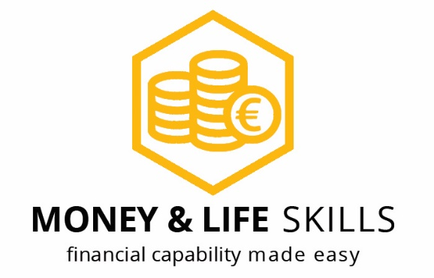 | ……………………………………………..…..….  (imię i nazwisko trenera)  ……………………………………………..…..….  (podpis i pieczątka trenera)

……………………………………………..…..….
(miejscowość, data)

